V curso de economía para no economistas de Attac Navarra-Nafarroa
LOS FONDOS EUROPEOS: LUCES Y SOMBRAS
El curso se desarrollará en streaming a través de nuestro canal de Youtube ATTAC Navarra-Nafarroa https://youtu.be/DkbD0tzd6qY durante los días 15, 17, 22 y 25 de marzo a las 19:00
Encaramos este nuevo curso de economía para no economistas con el optimismo que insuflan los datos sanitarios: todo indica que estamos acercándonos, poco a poco, al final de esta fatídica pandemia. Attac siempre busca la verdad, a través de la ciencia y la universidad; y el compromiso social, a través del fomento de la organización popular. Precisamente son estos dos elementos: el compromiso social en la aplicación del distanciamiento social, y las vacunas que ha desarrollado la ciencia en un tiempo récord, las principales responsables de que podamos hablar ahora de la recuperación tras la pandemia.
También la Unión Europea ha planteado la salida de la crisis a su manera, con ese tan loado plan Next Generation EU que promete ser la guía sobre la que se edificará el éxito de la post pandemia. Sin embargo, no todo es limpio en este rimbombante plan. Para aclarar en qué consisten estos fondos, cómo se van a distribuir, de qué va esa tan temida condicionalidad y para acercarlo a la realidad de Navarra es para lo que Attac ha planteado esta V edición del curso básico de economía para no economistas, que se ha convertido ya en el clásico de formación económica gratuita del primer trimestre de cada año.
Poliki, poliki baina badirudi pandemiaren tunelaren bukaeran argia ikusten hasi garela eta itxaropen honekin, nola dagoen egoera ekonomikoa ezagutu nahi dugu. Horregatik aurten ere, etxetik, baina azken urteetan egiten genuen ekonomia ikastaroa, antolatu dugu, V. edizioa.
Europatik, teorian pandemiari aurre egiteko banatuko den dirutza aztertu nahi dugu: zenbat diru, nola ordaindu, nola banatu, herriarentzat edo enpresentzat, zein balditzetan, zein irizpideekin, lehentasunak Nafarroan, nola uztartzen da diru publikoa eta erabilera pribatua...
Disfrutatu, asko ikasi , konpartitu eta mundu zuzenago eraikitzen jarraitu.

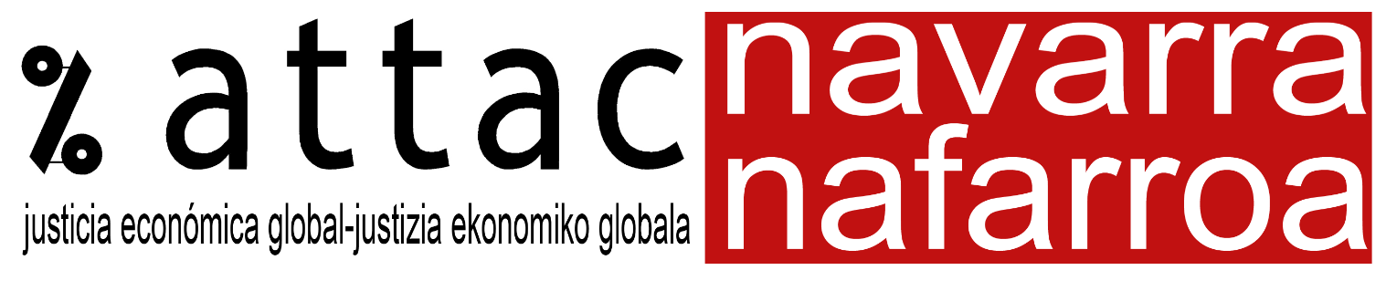
EGITARAUA - PROGRAMA

Lunes  15/03 | Europatik etorriko den dirua eta Nafarroan izango duen eragina  QUE SON LOS FONDOS DE RECUPERACION + PROYECTOS PRESENTADOS EN NAVARRA SOBRE DESPOBLACION Y ZONAS RURALES
Nicola Scherer, investigadora del Observatorio de la Deuda en la Globalización (ODG), ofrecerá una perspectiva general sobre los fondos Next Generation EU. Jesús María Rodríguez Gómez, Director General de Administración Local y Despoblación; y Luis Campos Iturralde, Director General del Observatorio de la Realidad Social, de Planificación y de Evaluación de las Políticas Sociales; presentarán los programas previstos para combatir la despoblación en el medio rural.

Miércoles  17/03 | Dirulaguntzen baldintzak eta ondorioak  LAS CONDICIONES PARA LA CONCESIÓN Y LA DEVOLUCION DE LOS FONDOS
Mikel Casares Polo, profesor e investigador del Departamento de Economía de la UPNA; Aitor Erce, asesor de investigación independiente para el Banco Europeo de Inversiones y Mikel Noval, responsable del gabinete de estudios del sindicato ELA; expondrán los riesgos de la condicionalidad a la que están ligados los fondos Next Generation EU. ¿Se vienen nuevos recortes de derechos laborales y sociales?

Lunes  22/03 | Nola egin beharrezkoa den transizio ekologikoa eta soziala  OTRAS FORMAS DE FINANCIAR LA TRANSICION ECOLOGICA Y SOCIAL
Alicia Cantero: responsable del Área de Incidencia Política en Greenpeace España, hablará sobre el informe “Dale la vuelta al sistema”, de Greenpeace, que demuestra que con solo el 4,8% del PIB español se podría afrontar una transición ecológica y social. Por otro lado, Javier Onieva, Técnico de Gestión y de la Hacienda Foral de Navarra, acercará a la realidad navarra la transferencia de recursos públicos a las empresas privadas, y cómo estos planes han sido una constante en las últimas décadas: plan Moderna, Recupera Navarra, y la participación de Sodena en el blanqueamiento de estas prácticas.

Jueves  25/03 | Begirada kritikoa, Nafarroatik egindako proektuei  MIRADA CRÍTICA A LOS PROYECTOS QUE SE BARAJAN Y LOS OTROS PROYECTOS PRESENTADOS POR NAVARRA
Marisa Castro Delgado, Licenciada en física, doctora en energía fotovoltaica. Coordinadora del área de clima y energía de Ecologistak Martxan de Bilbao, expondrá fórmulas para llevar a cabo una transición energética. Fito Jiménez, ingeniero químico miembro de URBIZI (Red en defensa de los ríos en Navarra) y la Fundación Nueva Cultura del agua, se extenderá sobre la gestión del agua en Navarra, con especial atención al complejo Itoiz-Canal de navarra. Pablo Lorente, de la plataforma Sustrai Erakuntza, expondrá las consecuencias de centrar la inversión pública en macroestructuras como la AP15 o el TAV; y sobre la afectación ecológica de proyectos como Mina Muga y macroparques de energías renovables.

